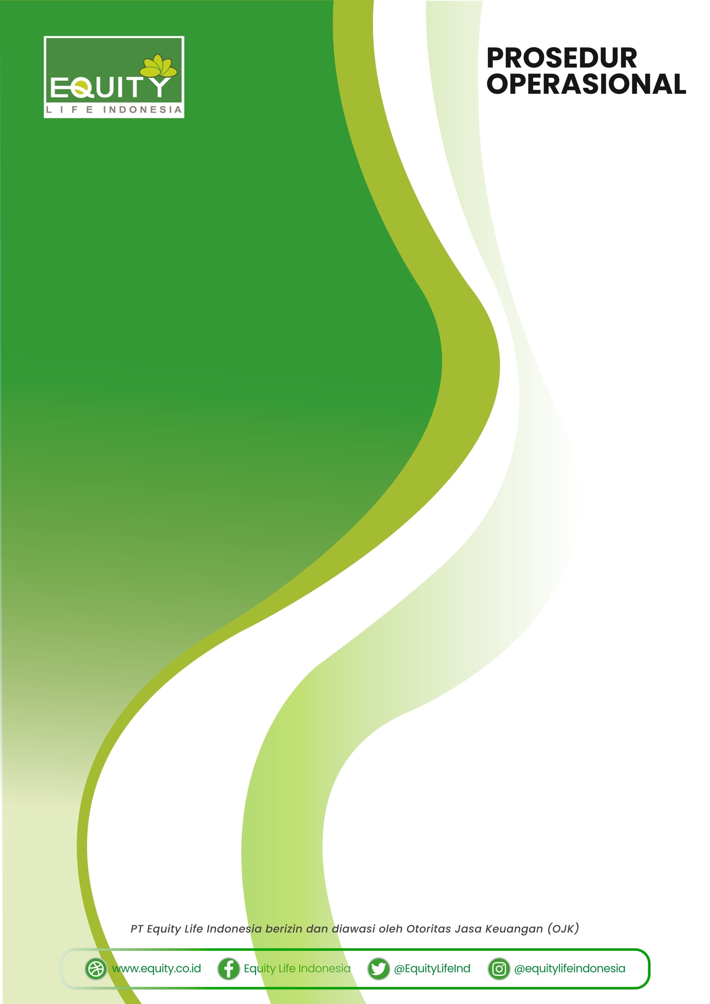
LAYANAN PIHAK KETIGA

LEMBAR PENGESAHAN
PROSEDUR OPERASIONAL LAYANAN PIHAK KETIGA

URAIAN | NAMA & JABATAN | TANDA TANGAN | TANGGAL
DISUSUN | Noor Setiadi MI  IT Governance&Security Manager
DIPERIKSA | Endiaz Ludia Arsanto  Head of IT
Dian Anggraini Ekaputri
Head of PMO & Sysdur
DISETUJUI | Gideon Lie  Chief Technology Officer

DAFTAR ISI

LEMBAR PENGESAHAN.........................................................................................................2
- TUJUAN............................................................................................................................. 4
- RUANG LINGKUP............................................................................................................. 4
- DEFINISI............................................................................................................................ 4
- REFERENSI.......................................................................................................................4
- PROSEDUR OPERASIONAL............................................................................................ 4
- LAMPIRAN.........................................................................................................................7

TUJUAN
Untuk memastikan bahwa pihak eksternal sebagai penyedia layanan memelihara kemampuannya dalam menyediakan layanan dan keamanan informasi yang sesuai dengan perjanjian kerja.

RUANG LINGKUP
Mengatur tingkat layanan dan keamanan informasi dengan pihak ekternal sebagai penyedia layanan TI.

DEFINISI
  - Perjanjian tingkat layanan untuk pengembangan perangkat lunak adalah kontrak tertulis yang menguraikan tingkat layanan yang diharapkan perusahaan kepada penyedia layanan TI.
  - Non-Disclosure Agreement (NDA) adalah perjanjian kerahasiaan antara dua pihak untuk menjaga kerahasiaan informasi dan atau material tertentu yang mereka bagi bersama akses/informasinya, namun tidak diizinkan diketahui pihak diluar mereka (pihak ketiga).

- REFERENSI
  - ISO 27001:2013 Sistem Manajemen Keamanan Informasi
  - Kebijakan Umum Keamanan Teknologi Informasi

- PROSEDUR OPERASIONAL
5.1. Pemilihan Jasa Layanan, Kontrol Pelaksanaan Layanan dan Pemutusan Kontrak Layanan Pihak Ketiga

ALUR PROSES | KETERANGAN
Mulai  Permohonan Jasa Layanan TI Pihak Ketiga  Gaff & IT Division  Melakukan Pencarian  Proposal Penawaran dari 3 Vendor  Presentasi oleh 3 Vendor  Seleksi Vendor  Tidak  Lulus  Pembuatan PKS dan NDA  A  B | Permohonan Jasa Layanan TI Pihak Ketiga :  IT Division mengajukan permohonan jasa layanan TI kepada pihak ketiga kepada Manajemen untuk menunjang kelancaran operasional Teknologi informasi.  Gaff & IT Division :  Tim Gaff dan Tim IT Division akan bekerja sama dalam melakukan pencarian vendor yang dibutuhkan jasa layanan TI guna kelancaran operasional TI perusahaan.  Proposal Penawaran dari 3 Vendor :  Untuk mendapatkan layanan jasa TI pihak ketiga yang berkualitas setidaknya (minimal) harus menghadirkan 3 vendor yang mengajukan penawaran.  Presentasi oleh 3 Vendor :  Masing-masing vendor harus bisa mempresentasikan profile company mereka dan referensi perusahaan yang sudah menjadi klien mereka untuk mengetahui kelebihan dan kekurangan perusahaan serta kualitas layanan dari vendor tersebut.  Seleksi Vendor :  Tim IT Division akan melakukan seleksi berdasarkan kualitas layanan serta referensi perusahaan yang sudah menjadi klien vendor tsb. Sedangkan Tim Gaff akan menyeleksi berdasarkan harga penawaran dari vendor tsb.  Pembuatan PKS dan NDA :  Apabila telah disepakati vendor tertentu yang dipilih, maka dilanjutkan dengan pembuatan PKS (Perjanjian Kerja Sama) dan NDA (Non-Disclosure Agreement) dengan melibattkan tim Legal & Compliance dari kedua belah pihak.
ALUR PROSES | KETERANGAN
B  PKS  NDA  C  Kontrol Pelaksanaan Layanan, PKS dan NDA  Wanprestasi  Tidak  C  Ya  Peringatan, Sanksi dan Denda  Lanjut  Tidak  Ya  C  D | PKS :  PKS atau Perjanjian Kerja Sama berisi perjanjian kontrak antara PT Equity Life Indonesia dengan penyedia jasa layanan Teknologi Informasi terkait SLA (Service Level Agreement) menyangkut tingkat layanan diberikan oleh penyedia jasa layanan seperti dalam pelayanan pemenuhan 1x24 jam dan 7 hari dalam seminggu.  NDA :  NDA atau Non-Disclosure Agreement berisi perjanjian keamanan kerahasiaan atas data/ informasi yang ada di dalam jaringan informasi PT ELI dan penyedia jasa layanan. Juga berisi sanksi dan denda apabila terjadi pelanggaran keamanan kerahasiaan yang dilakukan oleh masing-masing pihak.  Kontrol Pelaksanaan Layanan, PKS dan NDA :  IT Division akan melakukan monitoring pelaksanaan layanan pihak ketiga dan kepatuhan pihak ketiga atas PKS dan NDA yang sudah ditanda-tangani.  Wanprestasi :  Apabila terjadi wanprestasi oleh pihak ketiga, maka dimungkinkan pemberian peringatan, sanksi dan denda sesuai dengan tingkat pelanggaran di lakukan oleh pihak ketiga.  Lanjut :  Apabila diperoleh kesepakatan antara PT Equity Life Indonesia dan pihak ketiga atas pelanggaran yang dilakukan oleh pihak ketiga, maka proses kontrak kerja sama jasa layanan TI akan berlanjut.
ALUR PROSES |  | KETERANGAN
D  Permintaan Pemutusan Kontrak Layanan Pihak Ketiga  Proses Pemutusan Kontrak Layanan TI Pihak Ketiga  Ada Pelanggaran  Tidak  Ya  Pemberian Peringatan, Sanksi dan Denda  A  Selesai |  | Permintaan Pemutusan Kontrak Layanan Pihak Ketiga :  Permintaan Pemutusan Kontrak Layanan Pihak Ketiga oleh Manajemen/IT Division.  Proses Pemutusan Kontrak Layanan TI Pihak Ketiga :  Tim IT Division akan memastikan bahwa data dan informasi yang ada di pihak ketiga sudah dimusnahkan sebelum pemutusan kontrak jasa layanan pihak ketiga.  Ada Pelanggaran :  Tim IT Division akan memastikan tingkat pelanggaran yang sudah dilakukan oleh pihak ketiga selama menjalani kontrak jasa layanan.  Pemberian Peringatan, Sanksi dan Denda :  Berdasarkan hasil review yang dilakukan oleh Tim IT Division apabila ditemukan pelanggaran, maka akan diberikan peringatan, sanksi dan denda sesuai dengan tingkat pelanggaran yang sudah dilakukannya selama menjalani kontrak jasa layanan.

- LAMPIRAN.
-

